场地周边公共交通设施布局示意图

一、项目概况
本项目位于成都云溪区，项目北侧临华港路，南临云港大道，西临未命名道路，东临在建道路；整个场地成五边形，西南边为最高点，西北角为最低点，最大高差约1.2米；北侧市政道路已形成.地下水位等详见地勘报告。
本项目规划建设净用地总面积110126.00m2，总建筑面积280446.37m3，具体技术经济指标详总图子项。

二、评价标准
1. 《四川省民用绿色建筑设计施工图阶段审查技术要点》（试行）中3.1.11条要求“场地与公共交通站点联系便捷”。
2. 《四川省民用绿色建筑设计施工图阶段审查技术要点》（试行）中3.1.13条要求“提供便利的公共服务”
3. 《四川省民用绿色建筑设计施工图阶段审查技术要点》（试行）中3.1.14条要求“城市绿地、广场及公共运动场地等开敞空间，步行可达”

三、项目周边交通设施分析
本项目距场地出入口400m处有凌泊湖小区公交站。场地出入口距离800m范围内有云港路-公交站、云港大道-公交站两条线路的公共交通站点。
本项目距场地出入口300m处有永济中心幼儿园；400m处有岳阳市郡华学校（小学）；300m处有永济中学；400m处有嘉旺乐购；300m处有纤纤伊人美容馆；500m处有养天和大药房；500m处有洞氮胡记羊肉馆（餐饮）。
本项目距场地出入口400m处有岳阳市郡华学校运动场（对外开放）。

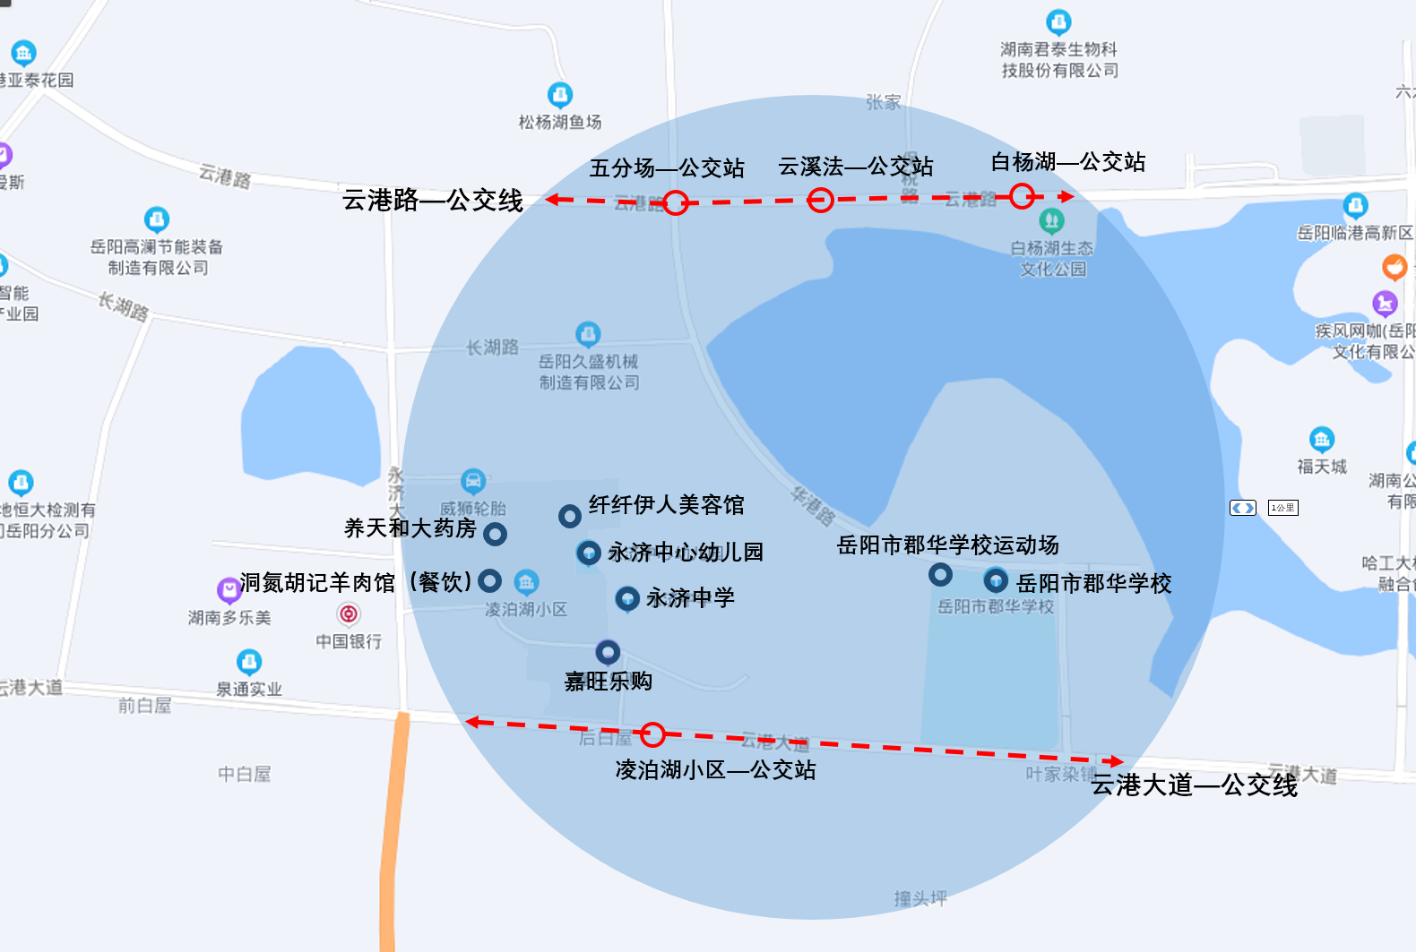四、交通设施分析图

五、结论
1. 因场地出入口到达公共交通站点的步行距离不超过500m；场地出入口步行距离800m范围内设有不少于2 条线路的公共交通站点。满足《四川省民用绿色建筑设计施工图阶段审查技术要点》（试行）中3.1.11条要求，可得6分。
2. 因项目出入口距幼儿园步行距离≤300m；项目出入口距小学步行距离≤500m；项目出入口距中学步行距离≤1000m；场地周边500m 范围内具有不少于3 种商业服务设施。满足《四川省民用绿色建筑设计施工图阶段审查技术要点》（试行）中3.1.13条要求，可得5分。
因场地出入口到达中型多功能运动场地的步行距离不大于 500m，满足《四川省民用绿色建筑设计施工图阶段审查技术要点》（试行）中3.1.14条要求，可得2分。

